**读书报告**

61518424 王贵涛

1. **问题与解答**

我提出问题：

1. 11.50式的梯度函数11.51是怎么推导的？

讨论结果：CRF可以直接视为最大熵模型，关于这个梯度的求解应该是直接使用了第六章P107页的结论。

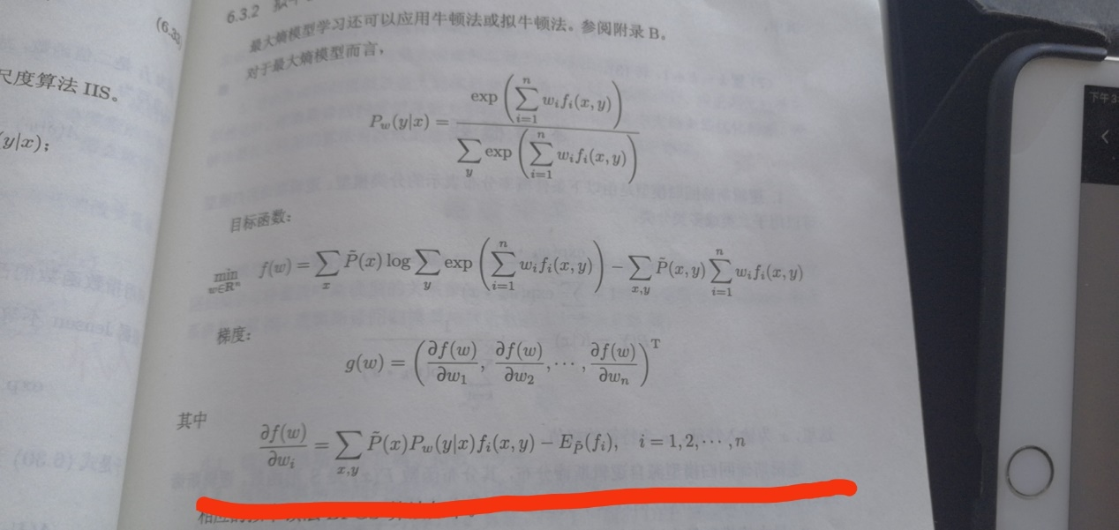

别人提出的问题：

1. CRF的维特比算法类似于HMM。但是有一点疑问：不同于HMM，CRF需要概率归一化，也就是说一个CRF模型在建立的过程中就经历了归一化过程，已经算出了各种y的序列的非规范化概率，在这种情况下为什么不直接比较各序列的概率大小而是采用维特比算法呢？

我的解答：因为比较完了之后还要记录最优路径。

1. **下周计划安排**

看完第十四章并负责一部分的讲解。

1. **读书收获**

条件随机场（conditional random fields，简称 CRF，或CRFs），是一种判别式概率模型，是随机场的一种，常用于标注或分析序列资料，如自然语言文字或是生物序列。条件随机场是条件概率分布模型 P(Y|X) ，表示的是给定一组输入随机变量 X 的条件下另一组输出随机变量 Y 的马尔可夫随机场，如同马尔可夫随机场，条件随机场为具有无向的图模型，图中的顶点代表随机变量，顶点间的连线代表随机变量间的相依关系。在条件随机场中，随机变量Y 的分布为条件机率，给定的观察值则为随机变量 X。条件随机场是一个典型的判别式模型，其联合概率可以写成若干势函数联乘的形式，其中最常用的是线性链条件随机场。

这几章主要了解条件随机场的学习和预测算法。

条件随机场模型学习的BFGS算法：

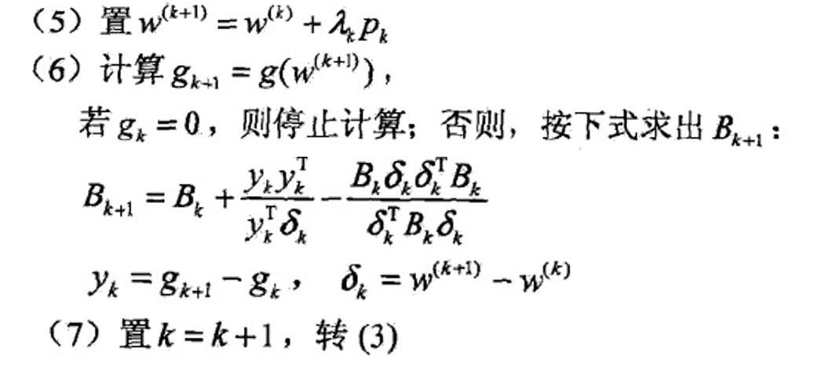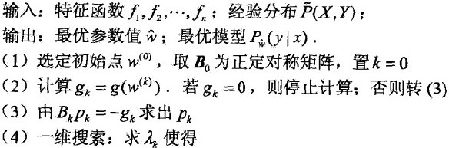

条件随机场预测的维特比算法：

